Geografie dopravy
přednáška č. 3, 4

Základní pojmy a koncepty v geografii dopravy (část B)

DOPRAVNÍ NÁKLADY
Dopravní náklady představují významný koncept související se zajištěním dopravy zboží, osob nebo informací.

Dopravní náklady můžeme chápat jako peněžní vyjádření toho, co musí poskytovatel dopravy zaplatit, aby mohl poskytnout danou přepravní službu. Lze je rozdělit na náklady fixní (infrastrukturní) a variabilní (provozní). Kromě toho lze v rámci dopravních nákladů dále rozlišit:
- terminální náklady = náklady vztažené k nakládce, překládce a vykládce zboží; cena nakládky ve výchozím terminálu a cena vykládky v cílovém terminálu představují nevyhnutelný dopravní náklad, ceně za překládku jakožto ceně za manipulaci se zbožím v mezilehlém terminálu je možné se vyhnout;
- kapitálové náklady = náklady týkající se fyzického majetku, tzn. náklady spojené s pořizováním dopravní infrastruktury, s vybavením dopravních terminálů a s pořízením dopravních vozidel; výdaje tohoto typu bývají často pouze příležitostné, nicméně většinou velmi vysoké;
- provozní náklady = náklady spojené s pravidelným provozem dopravního systému, zahrnují cenu pracovních sil, paliva, náklady na údržbu apod.

Celková výše dopravních nákladů závisí na mnoha podmínkách, k nejdůležitějším patří následující faktory:
- Geografie = vliv geografických faktorů bývá nejčastěji posuzován prostřednictvím vzdálenosti a dostupnosti; vzdálenost je považována za nejzákladnější podmínku ovlivňující výši dopravních nákladů – vzdálenost může být přitom vyjádřena nejrůznějším způsobem, např. ve smyslu délky (počet km), času (počet hodin), ekonomických nákladů (množství peněz) nebo energie (množství spotřebovaného benzínu); geografické podmínky úzce souvisí s „odporem“, který prostředí klade vlastnímu přemisťování („friction of space“), vzhledem k tomu, že ten je silně podmíněn využitím určitého druhu dopravy, lze konstatovat, že vnitrozemské státy (tj. státy bez přístupu k moři), mívají vyšší dopravní náklady (často až dvakrát nebo i více vyšší).

- Druh přepravované komodity = mnohé komodity vyžadují balení, speciální zacházení, rychle se kazí nebo vykazují jiné vlastnosti, které ztěžují a tudíž zdražují jeho přepravu (srovnáme-li uhlí a květiny, je jednoznačné, že přeprava květin, bude určitě daleko obtížnější). Podobně také poměr hodnoty a hmotnosti zboží bude ovlivňovat riziko spojené s přepravou, a tudíž přeprava drahého lehkého zboží (např. elektrotechnika) bude také určitě dražší (např. zvýšení pojistného, které je součástí dopravních nákladů). Obecně lze konstatovat, že každý ekonomický sektor má určité specifické dopravní náklady, speciální požadavky má i osobní doprava (zajištění pohodlnosti a vybavenosti dopravních prostředků).

- Rozsah přepravy (možnost uplatnění úspor z rozsahu, „economy of scale“) = výchozím principem je myšlenka, že čím větší je kvantita přepravovaného zboží, tím více se snižují jednotkové náklady – hromadné substráty (např. uhlí, ropa a jiné nerostné suroviny, obilí apod.) jsou zvláště vhodné ke snížení dopravních nákladů v případě přepravy ve velkém množství. Např. přeprava barelu ropy na vzdálenost 4 000 km bude stát v případě tankeru s tonáží 150 000 tun 1 $, v případě tankeru s tonáží 50 000 tun pak dokonce 3 $.

- Energie = dopravní aktivity jsou obecně velkým spotřebitelem energie, zvláště ropy (asi 60 % celkové světové spotřeby ropy je připisováno dopravě), proto můžou výkyvy cen energií významně ovlivnit dopravní náklady některých energeticky náročných druhů dopravy (viz např. kolísání cen benzínu s dopady na cenu silniční a letecké dopravy).

- Vyrovnanost / nevyrovnanost přepravních proudů = také nerovnováha mezi dovozem a vývozem zboží má vliv na cenu dopravy – jedná se zvláště o kontejnerovou dopravu, neboť v tomto případě vyrovnanost obchodu omezuje pohyb prázdných kontejnerů (který však – nastane-li - musí být logicky započítán do ceny přepravy). V důsledku toho negativní bilance obchodu (import převládá nad exportem) zvyšuje ceny importu, protože importér zboží musí zaplatit zvýšenou cenu přepravy vyvolanou návratem prázdných kontejnerů.

- Infrastruktura = efektivita a kapacita infrastruktury určitého druhu dopravy (tras i terminálů) má přímý vliv na dopravní náklady. Nedostatečně rozvinutá infrastruktura dopravní náklady zvyšuje (a tím též implikuje negativní ekonomické konsekvence), rozvinuté dopravní systémy naopak dopravní náklady snižují.

- Další faktory nedopravní povahy (administrativní podmínky, uspořádání trhu apod.) = tento faktor se týká vlastností prostředí, v němž se doprava odehrává. Dopravní služby ve vysoce konkurenčním prostředí jsou obvykle levnější než v prostředí s omezenou konkurencí - oligopolní či monopolní uspořádání trhu:
  - důsledek koncentrace některých dopravních aktivit do rukou velkých nadnárodních společností (např. v námořní či letecké dopravě),
  - důsledek regulačních opatření ze strany veřejné sféry (např. regulace tarifů, kabotážní zákony, bezpečnostní předpisy, pracovní právo apod.).

- Druh dopravy = různé druhy dopravy mají v důsledku svých specifických omezení a provozních vlastností různé dopravní náklady – pokud o stejnou přepravu bojují dva nebo více druhů dopravy, vyhrává obvykle ten, který nabízí nižší cenu.

Rozdíly v cenách mezi jednotlivými druhy dopravy jsou vyvolány zejména odlišnostmi v:
- terminálních nákladech („terminal costs“) – jde o náklady spojené s nakládkou, překládkou a vykládkou zboží v terminálech. Jejich velikost závisí především na:
- typu přepravovaného (tj. nakládaného / překládaného / vykládaného) zboží;
- použitém druhu dopravy (viz obr. 9):
  - vodní doprava → nejvyšší terminální náklady; příčinou je vysoká kapitálová nákladnost výstavby a údržby přístavní infrastruktury a též vysoká závislost na množství pracovní síly;
  - silniční doprava → nejnižší terminální náklady; nakládka / vykládka nákladního automobilu vyžaduje ve srovnání s ostatními druhy dopravy relativně nejméně nákladnou techniku;
  - železniční doprava → středně vysoké terminální náklady.

- vlastních přepravních nákladech („line haul costs“, „over-the-road costs“) – jde o výlohy spojené se skutečnou přepravou již naloženého zboží. Jejich výše závisí na (znovu viz obr. 9):
    - vzdálenosti: se vzdáleností jejich velikost narůstá, avšak nikoliv lineárně;
    - použitém druhu dopravy:
- vodní doprava → nejnižší vlastní přepravní náklady;
- silniční doprava → nejvyšší vlastní přepravní náklady;
- železniční doprava → středně vysoké vlastní přepravní náklady.

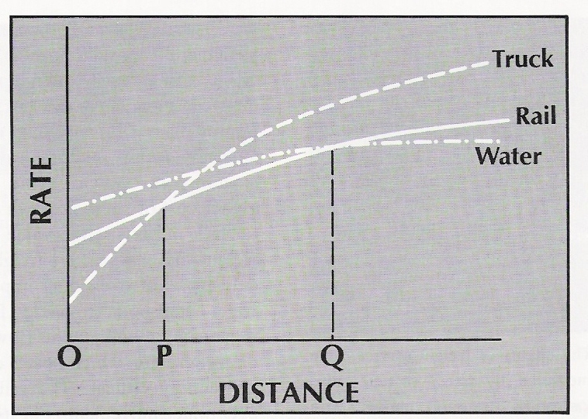
Obr. 9: Srovnání přepravních cen základních druhů dopravy
Pramen: J. O. Wheeler, P. O. Muller, 1986 (obr. 5.5, s. 110)

Z naznačených skutečností vyplývá, že vzhledem k rozdílnému nastavení terminálních a vlastních přepravních nákladů u jednotlivých druhů dopravy, lze vymezit tři oblasti přepravních vzdáleností, v jejichž případě je určitý druh dopravy – z hlediska ceny přepravy – nejkonkurenceschopnější:
- silniční doprava → nejlevnější druh dopravy na krátké vzdálenosti (cca do 300 mil, tj. asi do 500 km);
- železniční doprava → nejlevnější druh dopravy na střední vzdálenosti (cca od 300 do 2000 mil, tj. asi od 500 do 3000 km);
- vodní doprava → nejlevnější druh dopravy na dlouhé vzdálenosti (cca přes 2000 mil, tj. asi od 3000 km). Také z tohoto důvodu je vodní doprava oporou světového obchodu a vzhledem k poklesu cen v 2. polovině 20. století v souvislosti s kontejnerizací také jednou z důležitých příčin nástupu globalizace.

Výše přepravních nákladů je však pouze jedním faktorem, který musí při výběru dopravce potenciální zákazník uvažovat. Další – minimálně stejně důležitou skutečností – je kvalita dopravních / přepravních služeb nabízených jednotlivými druhy dopravy. Kvalitu těchto služeb lze přitom posuzovat podle velkého množství kritérií, k nejdůležitějším patří:
- rychlost / doba přepravy - možná úplně nejdůležitější hledisko; hodnocení konkurenční pozice jednotlivých druhů nákladní dopravy z tohoto hlediska viz v obr. 10 → celková doba přepravy favorizuje na krátké vzdálenosti silniční dopravu, na všech ostatních vzdálenostech potom vítězí doprava letecká, její nevýhodou však stále zůstává vysoká cena – v nákladní dopravě nachází letecká doprava uplatnění zatím spíše pouze v případě přepravy zboží vyznačujícího se vysokým poměrem cena / hmotnost;
- dostupnost dopravy (hustota dopravní sítě / dostupnost terminálů);
- pravidelnost dopravy;
- spolehlivost dopravy;
- riziko poškození přepravovaného zboží;
- pohodlonost dopravy;
- …

Kvalita nabízených služeb v kombinaci s přepravní cenou tak významně favorizuje silniční dopravu, kterou je možné z těchto hledisek považovat za nejúspěšnější druh dopravy. Vhodné tržní segmenty pro ne-silniční dopravu:
- letecká doprava → zboží s vysokým poměrem cena / hmotnost (řezané květiny, kusové zásilky, elektronika, oblečení, …);
- železniční, vodní a potrubní doprava → hromadné substráty (přírodní zdroje, nerostné suroviny, obecně zboží s nízkým poměrem cena / hmotnost).

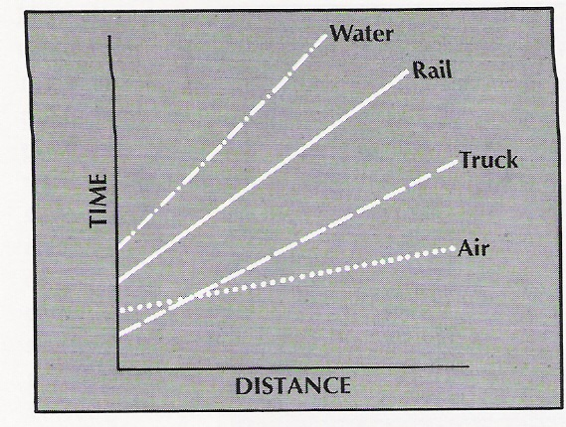
Obr. 10: Rychlost základních druhů dopravy
Pramen: J. O. Wheeler, P. O. Muller, 1986 (obr. 5.6, s. 111)

Důsledky změn dopravních nákladů
Změny dopravních nákladů mají velký vliv na strukturu ekonomických aktivit a mezinárodního obchodu – empirická měření ukazují, že zvýšení dopravních nákladů o 10 % vede ke snížení objemu mezinárodního obchodu o více než 20 %, zdvojnásobení dopravních nákladů pak sníží objem mezinárodního obchodu o více než 80 %. Podobně je empiricky doloženo, že zvýší-li se cena benzínu, sníží se počet osobokilometrů najetých osobními automobily.

Závislost poptávky po dopravě n avýši dopravních nákladů popisuje koncept elasticity – tento ekonomický termín je vztažen ke kolísání poptávky v závislosti na změnách nákladů / cen (např. elasticita -0,5 znamená, že nárůst provozních nákladů o 1 % vyvolá pokles výkonů daného druhu dopravy o 0,5 %). Elasticita se v rámci jednotlivých druhů dopravy a v rámci jednotlivých důvodů využití dopravy projevuje velmi diferencovaně – blíže viz obr. 13.

Koncept elasticity je velmi užitečný k pochopení ekonomického chování nabídky a poptávky v sektoru dopravy. Je vypozorováno, že různé typy dopravních aktivit jsou spojeny s různým stupněm elasticity:
- nízká elasticita = do této kategorie patří ty typy dopravních aktivit, jejichž vykonání je bezodkladně nutné bez ohledu na cenu (např. krizové a nouzové situace – záchranka, hasiči apod.), a také typy pohybů spojené se zajištěním finančních příjmů a ostatních základních životních potřeb (např. dojížďka do práce, nákupy aj.);

- vysoká elasticita = do této skupiny patří dopravní aktivity, které nejsou z ekonomického hlediska spojeny s finančními příjmy, ale spíše s výdaji, tzn. mobilita, která není nutná k zajištění základních životních potřeb (např. sociálně a kulturně motivované pohyby, cestovní ruch apod.).

Obr. 13: Elasticita typů dopravních aktivit
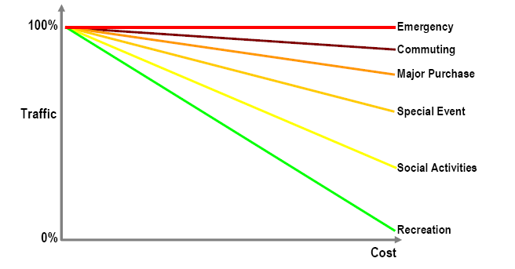
Pramen: Rodrigue, J-P et al. (2004) Transport Geography on the Web, Hofstra University, Department of Economics & Geography, http://people.hofstra.edu/geotrans

Pokles dopravních nákladů v druhé polovině 20. století → důsledky:
- nástup globalizace (vytvoření dopravních a obchodních / ekonomických vazeb na dlouhé / globální vzdálenosti;
- změna působení dopravy v ekonomickém systému:
  - dříve → „pouhý“ lokalizační faktor;
  - současnost → zahrnutí dopravy do výrobního procesu (logistika, zánik skladových zásob, …).

Blíže se tomuto tématu bude věnovat speciální přednáška (Důsledky dopravy).

Dopravní tarify a jejich geografické vlastnosti
Směrem k uživateli dopravních služeb jsou dopravní náklady vyjádřeny v podobě tzv. tarifů. Tarif proto na rozdíl od dopravních nákladů můžeme definovat jako cenu dopravní služby zaplacenou jejím spotřebitelem. Jde tedy o dojednané peněžní vyjádření ceny za přepravu osoby nebo jednotky nákladu mezi určitým výchozím a určitým cílovým místem. Tarify jsou obvykle jednotlivými poskytovateli přepravních služeb zveřejňovány jako základní informace k získání zakázky.

Nastavení výše tarifů je vzhledem k výše uvedenému množství podmínek ovlivňujících dopravní náklady velmi složitým a nekonečným procesem - příčiny:
- velká variabilita druhů přepravovaného zboží (různé manipulační – tj. nakládka, vykládka, překládka - a vlastní přepravní náklady);
- množství výchozích a destinačních bodů;
- možnost kombinace různých tras;
- možnost kombinace různých dopravců;
- možnost kombinace různých druhů dopravy;
- …

Ve veřejné dopravě je stanovení tarifů často ještě ovlivňováno regulacemi ze strany veřejné sféry (fixace tarifů v určité výši zejména v osobní dopravě). Cílem takových regulačních zákroků je snaha zajistit dostupnou úroveň mobility co největšímu možnému segmentu obyvatelstva, a to i za cenu nutnosti doplácet zainteresovaným dopravcům ztráty z takové činnosti z veřejných zdrojů (v ČR např. princip přijetí tzv. závazku veřejné služby).

Nicméně ve většině dopravních oborů nákladní dopravy a i v některých částech osobní dopravy (např. v letecké dopravě) je stanovení tarifů zcela věcí přepravce a je proto užíváno jako nástroj konkurenčního boje mezi poskytovateli obdobných služeb (např. vliv konkurence ze strany nízkonákladových přepravců na ceny letenek).

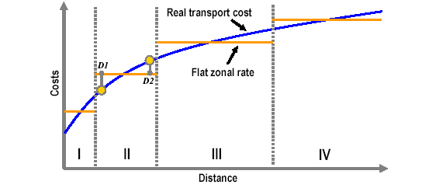
Obr. 8: Ilustrace principů „tapering principle“ a „step-wise principle“
Pramen: Rodrigue, J-P et al. (2004) Transport Geography on the Web, Hofstra University, Department of Economics & Geography, http://people.hofstra.edu/geotrans

Geografické aspekty tarifů
Základní skutečností, která ovlivňuje cenu přepravy je vzdálenost – s několika málo výjimkami je charakteristickým rysem růst dopravních nákladů s délkou přepravy. Výjimky (viz obr. 8):
- „tapering principle“ (princip poklesu tempa nárůstu ceny se vzdáleností) – namísto toho, aby cena za přepravu rostla přímo úměrně se vzdáleností, tempo nárůstu se postupně snižuje; čím delší je přeprava, tím větší je pokles tempa nárůstu ceny; základní příčinou je skutečnost, že terminální náklady se rozdělují na větší vzdálenost, tudíž zatěžují méně na jednotku vzdálenosti;
Příklad: tarif osobní železniční dopravy.

- „step-wise principle“ (princip stupňovitosti ceny) – jde o skutečnost, že cena za dopravu bývá zpravidla z důvodu určitého zjednodušení rozdělena do několika zón / oblastí, takže nedochází ke kontinuálnímu nárůstu ceny s prodlužující se vzdáleností; cena za přepravu je v celé zóně stejná, nezávisle fakticky na tom, v kterém jejím místě vlastní přeprava končí;
Příklad: tarif osobní železniční dopravy.

- „grouping principle“ (zónový princip) – v tomto případě je cena za přepravu určité skupiny zboží nebo jednotlivé komodity stanovena přímo pro přepravu z jedné zóny / oblasti do druhé, rozhodujícím faktorem pro stanovení ceny potom je:
  - do které oblasti výchozí nebo cílové místo spadá,
  - kolik hranic / kolik jiných zón mezi výchozím a cílovým místem leží.
Příklad: zónový tarif MHD

Další zajímavou geografickou vlastností tarifů je skutečnost, že jejich velikost narůstá z určitého místa různým způsobem v různých směrech. Příčin tohoto jevu je mnoho – jmenovat lze například rozdílné objemy přepravy v různých směrech, rozdíly v provozních podmínkách, návrat prázdných vozů z místa destinace, různou úroveň konkurence apod.

Z rozdílu mezi výší dopravních nákladů a tarifů potom vyplývá zisk / ztráta přepravce.

Vliv přepravní ceny na konečnou cenu výrobku
Z hlediska zahrnutí přepravní ceny do konečné ceny finálního výrobku jsou rozlišovány tři systémy:
- „uniform delivered price“ (též „net mill pricing“ a „c.i.f. = cost, insurance, and freight“), viz též obr. 11:
- v rámci tohoto přístupu je cena stanovena tak, že je do ní započítána průměrná cena přepravy výrobku do každého místa na trhu, takže výrobek stojí všude stejně, byť skutečná cena přepravy je v každém místě poněkud jiná → v podstatě tedy platí, že blízcí kupci platí více než by museli a vzdálenější naopak méně než by museli, blízcí tedy na ty vzdálené doplácí;
- výhodou tohoto systému je jeho jednoduchost;
- systém je běžný u naprosté většiny spotřebního zboží v rámci hranic jednoho státu;

- „f.o.b.“ („free on board“) – v rámci tohoto systému je koncová cena výrobku dána součtem jeho výrobní ceny a skutečné ceny za přepravu podle vzdálenosti z místa výroby ke kupci (viz obr. 12).

- „basing-point system“ – tento systém byl využíván pouze v některých průmyslových odvětvích, známá je jeho aplikace zejména v železářství a ocelářství v USA. Podle tohoto systému je cena stanovena následujícím způsobem: v jakémkoliv místě je cena výrobku dána součtem výrobní ceny stanovené pro daný výrobek v tzv. základním bodě a ceny za přepravu z tohoto základního bodu do místa spotřeby – a to ať už je výrobek vyroben za jakoukoliv cenu kdekoliv jinde.

Příklad: Základní bod – Ostrava; ocel je vyrobena v ocelárně v Kladně, zákazník sídlí v Praze, cena za výrobek = výrobní cena stanovená v Ostravě + cena za přepravu, jakoby dané množství oceli bylo přepraveno z Ostravy do Prahy.

V USA byl tento systém využíván v železářství a ocelářství až do 40. let, je známý pod názvem Pittsburgh Plus, poté byl prohlášen za nelegální a zakázán. Základní smysl uplatňování tohoto principu spočíval v:
- podpoře geografické koncentrace odvětví v blízkosti základního bodu;
- potlačení konkurence v odvětví → toto jeho působení bylo také halvní příčinou jeho zákazu.

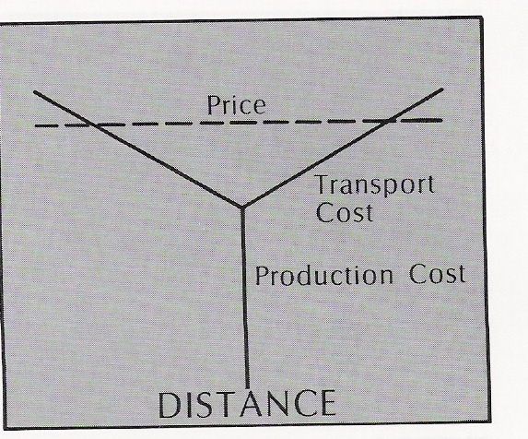
Obr. 11: Systém „c.i.f.“
Pramen: J. O. Wheeler, P. O. Muller, 1986 (obr. 5.12, s. 114)

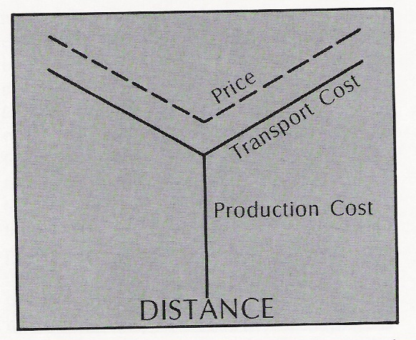
Obr. 12: Systém „f.o.b.“
Pramen: J. O. Wheeler, P. O. Muller, 1986 (obr. 5.13, s. 114)

KONCEPT NABÍDKY A POPTÁVKY V DOPRAVĚ
Obecně je možné konstatovat, že ekonomický systém, který se skládá z mnoha aktivit lokalizovaných v různých místech, generuje nutnost dopravy, která musí být uspokojena existujícím dopravním systémem:
- bez potřeby pohybů (přesunů, mobility, dopravy) by dopravní infrastruktura byla zbytečná,
- avšak zároveň bez existující infrastruktury by nebylo možné uskutečnit potřebné pohyby (přesuny, mobilitu, dopravy) – nebo by je nebylo možné uskutečnit efektivním způsobem.

Tuto vzájemnou závislost mobility a infrastruktury („interdependency“) je možné teoreticky uvažovat v rámci dvou konceptů – nabídky dopravy a poptávky po dopravě:
- nabídka dopravy = vyjadřuje výkonnost dopravní infrastruktury a druhů dopravy v geograficky definovaném dopravním systému (v nějaké dané územní jednotce) v určitém období času;
- poptávka po dopravě = vyjadřuje dopravní potřeby určitého území, poptávka po dopravě může být uspokojena buď zcela, částečně nebo vůbec.

Nabídka dopravy – v obr. 8 je nabídka dopravy mezi místy i a j vyjádřena symbolem A_{ij}. V rámci nabídky dopravy lze rozlišit dvě dílčí složky:
- nabídka určitého druhu dopravy (modal supply) = tj. schopnost přepravy mezi danými místy prostřednictvím určitého vybraného druhu dopravy;
- intermodální nabídka (intermodal supply) = schopnost přepravy mezi danými místy prostřednictvím kombinace více druhů dopravy, v rámci takové dopravy je nutné počítat s překládkou.

Poptávka po dopravě – v obr. 8 je poptávka po dopravě mezi místy i a j vyjádřena symbolem T_{ij}. V rámci poptávky lze rozlišit dvě dílčí složky:
- potenciální poptávka (potential transport demand) = množství dopravy, které by se uskutečnilo mezi dvěma místy, pakliže by dopravní náklady byly zanedbatelné;
- vyjádřená / realizovaná poptávka (expressed / realized transport demand) = podskupina (část) potenciální poptávky, přeprava, která se mezi dvěma místy skutečně udála.

Obr. 8: Nabídka dopravy a poptávka po dopravě
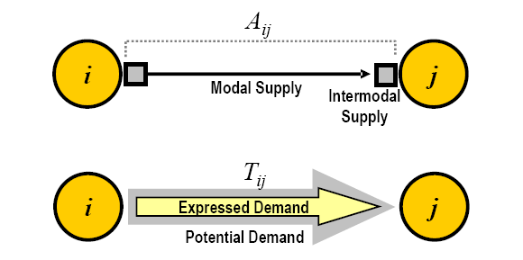
Pramen: Rodrigue, J-P et al. (2004) Transport Geography on the Web, Hofstra University, Department of Economics & Geography, http://people.hofstra.edu/geotrans

Uskutečněné dopravní výkony lze proto z tohoto hlediska chápat jako vyjádřenou / realizovanou poptávku. Charakteristickým trendem posledních 200 let (viz přednášku Historický vývoj dopravy) je růst poptávky po dopravě. Tato skutečnost může být vyvolána dvěma základními příčinami – viz obr. 10.

Obr. 10: Hlavní příčiny růstu poptávky po dopravě
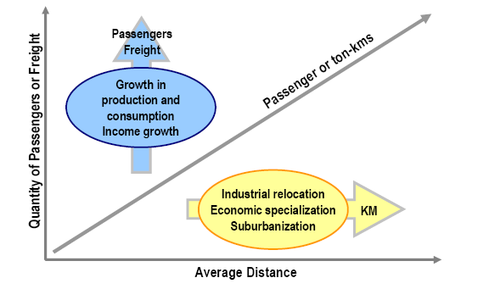
Pramen: Rodrigue, J-P et al. (2004) Transport Geography on the Web, Hofstra University, Department of Economics & Geography, http://people.hofstra.edu/geotrans

Poptávka po dopravě (vyjádřená v osobo- nebo v tunokilometrech) může růst zejména na základě dvou příčin:
- větší množství přepravených osob a zboží (např. růst velikosti populace a příjmů, růst výroby a spotřeby);
- růst průměrné vzdálenosti, na niž je přeprava osob nebo zboží uskutečňována (např. důsledek relokací výrobních aktivit, ekonomické specializace spojené s globalizací, suburbanizace apod.).

Uvedené faktory obvykle působí společně (paralelně).

Text přednášky byl volně upraven zejména podle následujících pramenů:
- Wheeler, J., O., Muller, P., O. 1986. Economic Geography, Second edition. New York, Chichester, Brisbane, Toronto, Singapore: John Wiley & Sons, Inc.
- Rodrigue, J-P et al. 2004. Transport Geography on the Web. Hofstra University, Department of Economics & Geography, http://people.hofstra.edu/geotrans.

